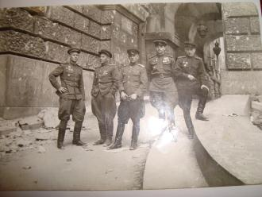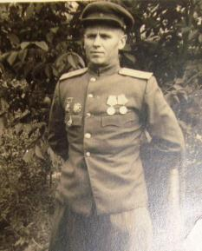 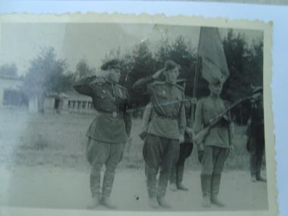

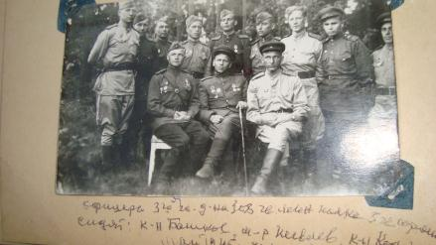

**Иевлев Иван Федорович**

Год рождения: 18.02.1908 Место рождения: Мордовская АССР, Чамзинский р-н, с. Наченалы  
Звание: гв. майор   
в РККА с 1930 года

На фото внизу два боевых друга Иевлев Иван Фёдорович и Башков Степан Дмитриевич. В составе 248 Гвардейского отдельного минометного дивизиона Третьего Украинского фронта они прошли свой славный боевой путь к Победе. День Победы они встретили в Чехословакии. И вновь встретились только в 56-ом году в г. Фрунзе Кыргызской Республики. Как оказалось, они даже поселились на одной улице, только один в ее начале, а другой в конце. Дружба продолжалась многие годы. Но, Иван Фёдорович слишком рано ушел из жизни. Он скончался от сердечного приступа в феврале 1977 г. А Степан Дмитриевич дожил до 97 лет, сохраняя острый ум, крепкую память и бодрость духа до последних дней.  
Свои воспоминания я размещаю на этом образовательном сайте, которым пользуются, преимущественно педагоги и затронуть здесь я хочу еще один вопрос. Вопрос нашего бережного отношения к ветеранам.

Их осталось мало. И им требуется не столько материальная, сколько моральная поддержка. Сотрудники одной из школ города попросили меня дать адрес ветерана, которого они хотели бы посетить в День победы. Я дала адрес Степана Дмитриевича. Позвонила ему, сказала, что к нему должны прийти дети. На всякий случай решила и сама заглянуть к Степану Дмитриевичу в этот день. Он встречал гостей нарядный: глаза горят, на столе приготовлен альбом с военными фото, пиджак с наградами висит на спинке стула, одеть его ему видно уже было тяжело. Дочь приготовила конфеты, чай. И вот появились гости. Первое что напрягло: их бвло двое: молодая учительница с девочкой и подарками – традиционный продуктовый набор, довольно весомый и богатый. Они вошли, представились, поздравили ветерана, прошли в комнату. Второе напряжение возникло, когда после вручения подарка они, не скрывая, демонстрировали свою решимость побыстрее уйти. Через 5 минут их уже не было. Лично мне было очень больно и обидно за них и за Степана Дмитриевича. Я только порадовалась тому, что сама приняла решение прийти, хотя в душе поселилась нестерпимая горечь за нас, педагогов, столь формально относящихся к этой святой миссии, мне было стыдно и больно. Мое присутствие отвлекло от грустных мыслей, и мы за чашкой чая еще долго говорили о его нелегкой судьбе, о боевых друзьях и о том, что 97 лет, это здорово.  
На прощание я сделала его фото, а он подарил мне фотографию, где он вместе с Иваном Фёдоровичем снялся 9 мая 1945 г, в местах дислокации дивизиона Катюш в Чехословакии. А через три месяца его не стало. Берегите ветеранов! Не делайте им больно своим равнодушием.  
